Klaus Michael Maurer
Vznik a vývoj učebního plánu waldorfské školy
Pátý seminární víkend
Sobota 8.1.2011

Kdo a jak určuje, co se má vyučovat v jednotlivých třídách konkrétní waldorfské školy? Vývoj waldorfských učebních plánů od r. 1919 do dneška. Jaké nové schopnosti a kompetence vyžaduje dnešní svět? Odpovídá waldorfská škola jeho výzvám?

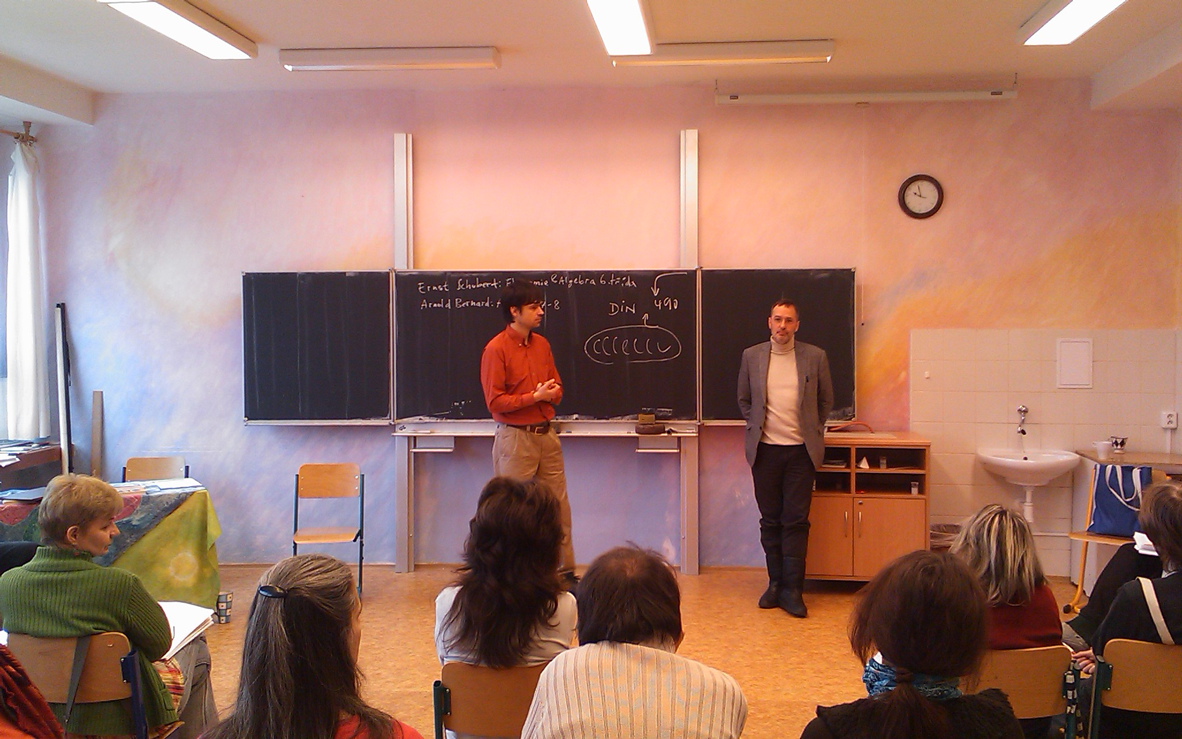

Když v r. 1919 vznikla první waldorfská škola, měl Steiner jasnou představu o tom, co chce aby se vyučovalo. Chtěl, aby absolventi byli samostatní, sebevědomí, aby dokázali dospět k samostatnému úsudku, aby se dokázali pohybovat ve světě, aby byli schopni dělat přiměřenou práci a z pozice svého povolání měnit – zlepšovat svět. Toto je ideálem waldorfské školy doposud.
Co je třeba se konkrétně naučit k tomu, abychom tento ideál naplnili?

Steiner měl následující požadavek na učitele: Pokud žák přijde pozdě do školy a řekne, že nemohl přijít včas, protože se rozbila tramvaj, učitel se má zeptat: „ Co přesně tam bylo za vadu?“ Učitel by měl být schopen vysvětlit podstatu vady a jak je možné ji spravit. Když se Steiner zeptal svých třídních učitelů kdo z nich by to dokázal, většina z nich to neuměla. Steiner ale vyžadoval od svých učitelů, aby byli ve všech předmětech zcela kompetentní. Každý z nás ví, co znamená vyučovat nějaký předmět. Jsme jen tehdy schopni něco jasně vysvětlit dětem, pokud naše pochopení dané věci vychází z podvědomí, ne z vědomí.
(Když se vzbudím ve tři ráno, dokážu to vysvětlit.)
O které předměty se jedná?

1. Přírodní vědy
2. Humanitní/ společenské vědy (v době Steinera to byl především dějepis)
3. Jazyky (mateřské i cizí)
4. Kognitivní (myšlenkové )

Schopnosti dětí se rozvíjí prostřednictvím pohybu, tím, že děláme něco rukama, děti musí hodně rozvíjet šikovnost rukou a nohou, ovládat své tělo, orientovat se v prostoru, vnímat prostor za sebou. Ten, kdo dobře vnímá prostor, který je za ním se může dobře učit dějepis. (vnímá historii)
Čtrnáct dní před založením první waldorfské školy měl Steiner cyklus přednášek – Všeobecná nauka o člověku. Jeho názor je ten, že i když učitelé neměli formální pedagogické vzdělání, byli vynikajícími odborníky v určité oblasti. Na základě pozorování dětí, základních poznatků zprostředkovaných Steinerem v jeho přednáškách a na základě konkrétní situace musí učitelé přijít intuitivně na to, co v tento okamžik vyučovat a jak. Dospěl k tomu, že v určitém věku je třeba dětem vštípit tento pohyb ( gesto) , známý i z eurytmie. Jedná se o podobné gesto, jako když začneme plést. Není důležitý výsledek (svetr), ale ten pohyb. Toto gesto má vliv na mozek – vytváření spojení v mozku. Princip propojení levé a pravé strany je obecný princip v člověku.
Výuka jazyků v prvních třídách souvisí rovněž s tím, co se děje v mozku. Důvodem k tomu je skutečnost, že během prvních tří let ve škole ještě to, co děláme ovlivňuje to, co se v mozku vytváří. Cizí jazyky ovlivňují flexibilitu mozku. Tím, že si děti osvojují nové melodie a zvuky, zachovává se určitá ohebnost mozku. Moderní neurobiologie je schopna tyto jevy popsat. Celá řada věcí, které Steiner před 100 lety popsal dnes dokáže věda popsat. Hlavní cíl výuky jazyků v těchto třídách tedy není naučit se cizí jazyk, ale je to „velmi pěkný vedlejší efekt.
Od rodičů lze někdy slyšet: „ Po 5 letech francouzštiny na waldorfské škole není moje dítě schopno si koupit ani housku.“ Zeptám se :“A poslali jste ho do obchodu samotné?“. Ne, šli společně s dítětem a řekli mu : “ Jdi a kup to, ukaž co umíš.“ Není třeba se divit, že to neumělo.
Žáci, kteří se v 10. a 11. třídě vydají do zahraničí po týdnu zjistí, že umí slovíčka, o jejichž existenci ani nevěděli. . Po týdnu mluví, po dvou týdnech začnou v cizím jazyce snít, po 5-8 týdnech se vrátí a učitel se diví, co se stalo. Učitel řeči ztratí řeč.
První aspekt učebního plánu je výchova člověka a zprostředkování vědomostí. Přesto se žáci musí něco naučit. Podle Steinera by měl učitel se svými znalostmi vědět co kdy vyučovat a sám na to přijít. Přesto jim velmi často dával podněty k tomu, co by měli učit. Je nutno zdůraznit, že to byly podněty a to že mluvíme o učebním plánu je nedůležité, slovo plán je v tomto případě zavádějící. Pokud se podíváme do zápisů z konferencí, často tam najdeme věty jako : „Vy byste mohl vyučovat toto… „ Krátce po Steinerově sepsala Karoline von Heidebrandt Steinerovy podněty, aby ukázala, co vlastně se na waldorfské škole dělá, výlučně kvůli úřadům. Od té doby se proces tvorby učebních plánu rozrostl do obrovských rozměrů. (kniha O učebním plánu waldorfské školy od Tobiase Richtera – tzv Richterlehrplan)

Příkladem zakonzervování učebního plánu je následující historka:
Jednou přišel učitel řezbářství v 5. třídě za Steinerem a zeptal se: „Mohl bych s dětmi vyřezávat vařečku? Rodiče by měli radost.“ Steiner se podivil a odpověděl. „ Proč se proboha ptáte? Tak ji klidně dělejte, vždyť je to jedno.“ Od té doby se na všech waldorfských školách v páté třídě dělají vařečky….
Pokud se máme nově podívat na problematiku učební plány, cítíme, co je problém. Naštěstí máme nové podněty z vnějšího světa, které nás přinutí zamyslet se nad tím, co vlastně děláme.
V nedávné historii proběhla konference ministrů školství EU o tom, jak by se mělo vzdělávání změnit. Dospěli k „nečekaným“ závěrům:

- Člověk se učí celý život.
- Učení má své předpoklady z nichž jeden staví na dalším.
- Učení malých dětí je jiné než učení velkých dětí.
- Příprava na konkrétní povolání je speciálnější než příprava na všeobecnou maturitu.

Tyto myšlenky byly sepsány a podrobně rozpracovány.
Co dnes požaduje svět od mladých lidí? Steiner říká: „ Měli by být takoví, aby dokázali změnit svět.“ Konference ministrů školství EU se ptá co požaduje dnešní svět od lidí.
První otázkou je „ Co je to ten svět?“ Ekonomika. Společnost ministrů se skládá z konformních občanů, prostředí, kde se pohybují je vesměs také konformní. Ta část ekonomiky, která souvisí s technologií potřebuje lidi, kteří dokáží ovládat PC, kteří jsou netrpěliví, protože PC se pořád zrychluje. Počítače by měli nabízet stále lepší možnosti zábavy.
Potřebujeme lidi, kteří:

- jsou schopni podporovat ekonomiku
- neodporují vládám
- budou mít možnost pestré a mnohostranné počítačové zábavy
- naprosto vynikají v jednom specifickém oboru a nestarají se o věci, které jsou mimo oblast jejich specializace

V tomto je rozpor mezi tím, co požadují politici a tím, co může škola a zvlášť waldorfská škola.
Vzdělávání muselo být rozčleněno na ZŠ, MŠ atd, aby bylo jasno, kde který stupeň končí. Při členění vycházeli z pojmu kompetence. Tento pojem není přesně definován. Lingvisticky vychází z latinského competere – soutěžit. Jsou v něm skryty pojmy schopnosti a dovednosti, i pojem zodpovědnosti za něco. Když je člověk kompetentní, je schopen samostatně rozhodovat, vidět problémy a navrhovat jejich řešení. Když má někdo kompetence v mnoha oblastech, je schopen sebevědomě a sebejistě stát ve světě. Dokáže komunikovat a reagovat se světem kolem nás. To je to, čeho chce waldorfská škola dosáhnout.
Je zvláštní, že pojem kompetence nevznikl na půdě waldorfské školy.
Pojem kompetence je šancí pro waldorfskou školu vysvětlit vnějšímu světu o co se snažíme. Alespoň v některých oblastech je to možné. V Hamburgu je situace taková, že vláda spolkové země Hamburg často konzultuje problémy v oblasti vzdělávání s waldorfskou školou. Úředníci zde začínají chápat, že určitý typ zkoušení nemůžeme aplikovat na waldorfské školy, protože fungují jinak. Naším úspěchem je skutečnost, že pomocí pojmu kompetence jsme schopni vysvětlit části politiků, co chceme – můžeme mít sebevědomí a odvahu pracovat na tom, co učíme tak, jak to chtěl Steiner.
Jako učitel dějepisu si musím položit otázku: „Co já chci, aby žák, když opustí školu věděl z dějepisu, jaké historické metody by měl být schopen použít, jakým způsobem se postaví do života? Jak postupně chci v dětech tyto schopnosti založit?“
Jak dosáhnout těchto cílů, aby rezonovaly s dítětem a jeho věkem? To je úkol, který musí každý učitel sám vyřešit.
Pak se sejde kolegium třídy ( všichni učitelé, kteří učí v jedné třídě) a rozhodnou, kam se ta třída má posunout, jak tomu pomoci , co mají dělat jednotliví oboroví učitelé.. Určité věci jsou společné a určité specifické pro určité předměty. Ty společné nemusíme dělat ve všech předmětech, jen někde. je důležité se v kolegiu dohodnout.
Např. Orientace v prostoru souvisí s eurytmií a geometrií. V eurytmii se orientaci naučí a v geometrii ji mohou využít. V nejlepším případě je pak možno počet hodin geometrie zredukovat, protože žáci to znají z praxe. Můžeme rovnou začít počítat, protože „čistou“ geometrii znají z eurytmie.
Každý učitel si musí uvědomit, co je jeho příspěvek k vývoji žáka v jeho předmětu. Pak se tyto poznatky mohou dát dohromady v kolegiu. Základní podíl na této práci má třídní učitel.
Nelze však od něj očekávat, že bude přesně vědět, co dělat ve všech jednotlivých předmětech. Učitel, který nestudoval dějepis nebude vědět, že určitý krok ve vývoji žáků lze „napasovat“ na určitou problematiku, nemá to ve vědomí. Proto je praktické mít po ruce učební plán a uvědomit si, co všechno lze. Učební plán je však dobré používat jako podnět, ne jako příručku. Vezmu si knihu, aby to podnítilo mou práci. To co je tady psáno pro sedmou třídu se přesně hodí na mou šestou třídu! Tuto myšlenku mohu hned využít. Špatný příklad použití plánu je, že použiji co je psáno, ačkoli se to pro mou třídu nehodí.

DOTAZ: Jak to vysvětlím rodičům?
Pokud vím, co dělám a proč, vysvětlím tyto důvody rodičům. Čím otevřeněji o tom mluvím, tím méně mám problémů. Větší problém je, kdo rozhoduje, co se bude učit v té konkrétní třídě. Odpověď zní: kolegium třídy.

Problémem jsou různé závěrečné zkoušky a státní standardy a my děláme určité kompromisy. Dalším důvodem, proč se někdy něco dělá je ten, abychom stihli dojít k tomu, že žáci složí zkoušku. Moje svoboda je tímto omezená. Od 5.-13. třídy musím probrat určité množství znalostí, ale je jedno, kdy to proberu. Např. gerundium v angličtině, které je abstraktní budu probírat až v 10. třídě. Dalším problémem je, že někteří žáci opouští školu po 9. a 10. třídě a jdou na státní školu. Ti mají problém, ale to není můj, ale jejich problém. to musím vydržet.
Tato práce třídního kolegia se buď dělá celý rok a využívám ji k vmýšlení nových věcí. Ale téměř žádná waldorfská škola tímto způsobem nepracuje, Pokud takto pracovat nezačneme, brzo žádné waldorfské školy nebudou.
Jsem třídním učitelem 9. třídy a před letníma prázdninama jsem svolal kolegium třídy a oznámil, že bych chtěl s nimi takto pracovat. Někteří byli myšlenkou nadšeni, ale uvidíme, jak se to vyvine. Téměř se tak nepracuje a pokud nutíte kolegy takto pracovat, narazíte na odpor.
Existuje mezinárodní skupina, která pracuje na materiálech který nahradí stávající státní zkoušky, které musely waldorfské školy dělat. Pracuje se na postupu, metodice toho, jak v kolegiích pracovat a vytvářet rámec toho, jak by ta zkouška mohla vypadat, který bude dostatečně flexibilní. Když pracujeme 90 let na waldorfských školách tím způsobem, že v páté třídě děláme vařečku, je třeba začít pracovat jinak.
Mluvíme o základech – sociální trojčlennost, učební plán, sociální organismus školy.
Můj cíl: Jakým způsobem k těmto otázkám přistupovat, abyste sami mohli najít odpovědi na tyto otázky.
Mějte odvahu pracovat s naukou o člověku. Přeji vám, abyste měli odvahu na tom pracovat.

zapsala Klára Pavlínová

